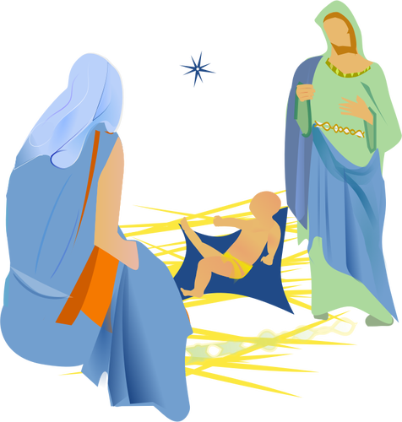**PUBLICZNA SZKOŁA PODSTAWOWA IM. TADEUSZA KOŚCIUSZKI W BIEŹDZIEDZY**

ZAPRASZA NA

GMINNY PRZEGLĄD KOLĘD, PASTORAŁEK I PIEŚNI BOŻONARODZENIOWYCH **„ŚPIEWAJMY I GRAJMY MU….”**

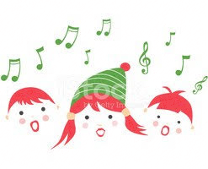**DNIA 01.02.2023 r. O GODZ. 16.00**

**SALA GIMNASTYCZNA SZKOŁY W BIEŹDZIEDZY**